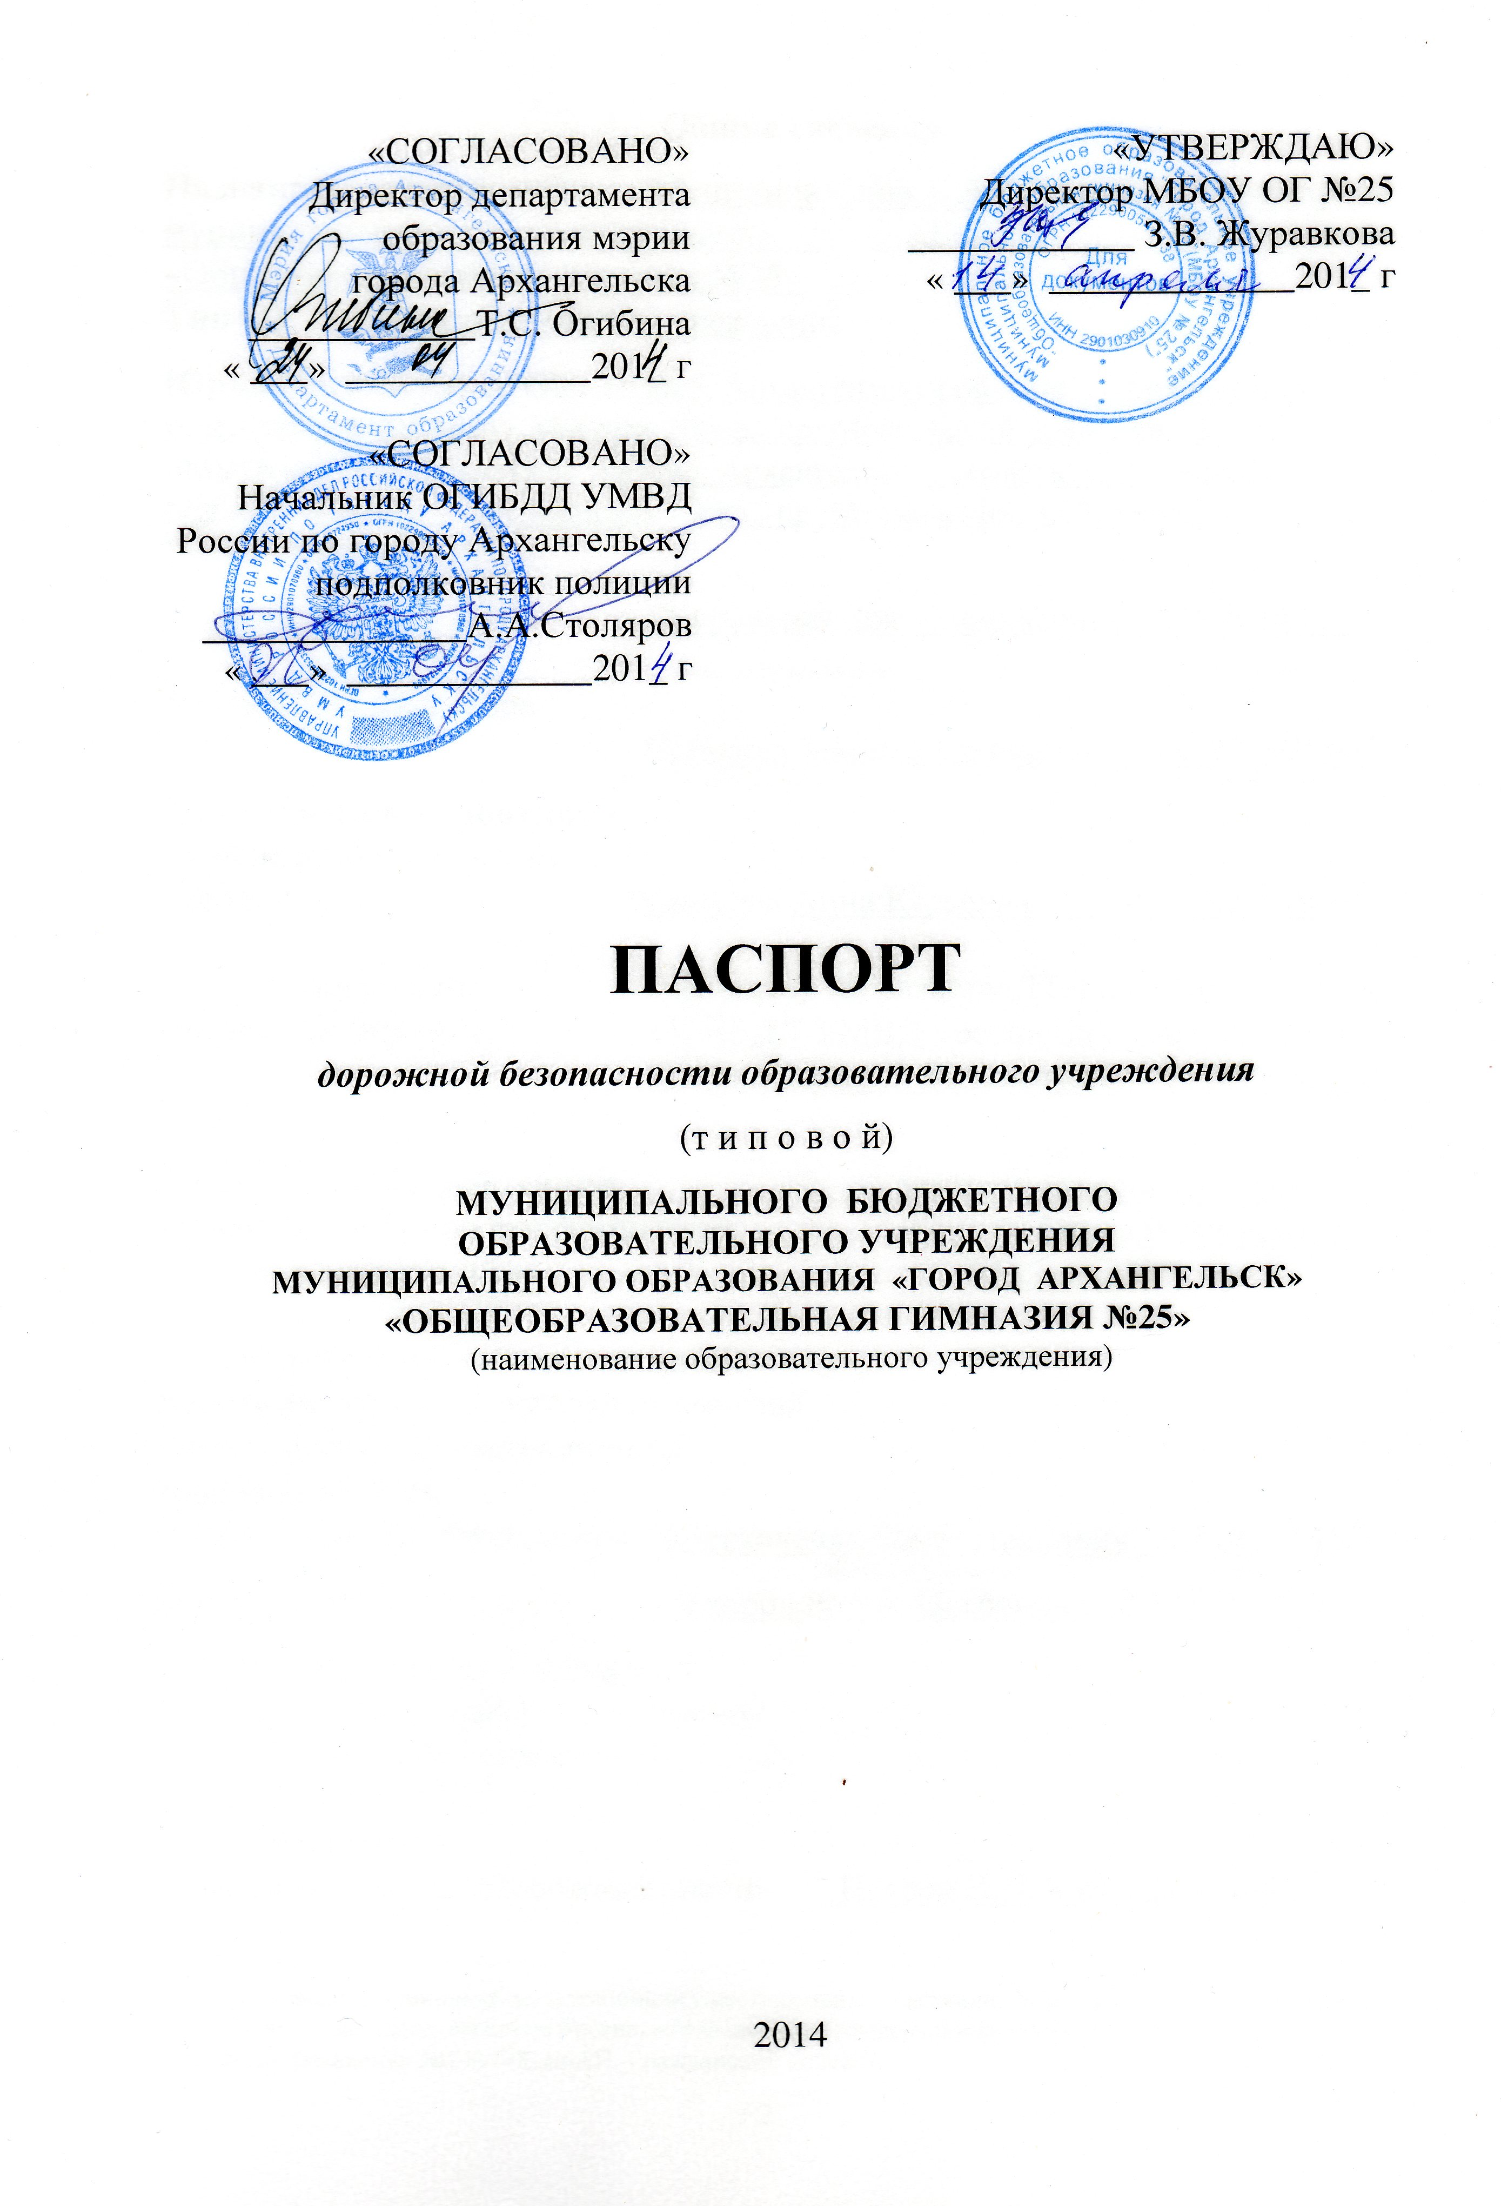
Общие сведения

Название организации Муниципальное бюджетное учреждение муниципального образования «Город Архангельск» «Общеобразовательная гимназия №25»
Тип ОУ образовательное учреждение

Юридический адрес ОУ: 163065, Архангельская область, г. Архангельск,

территориальный округ Майская горка, пр. Московский, д.43, корп.2

Фактический адрес ОУ: 163065, Архангельская область, г. Архангельск,

территориальный округ Майская горка, пр. Московский, д.43, корп.2
Руководители ОУ:
Директор Журавкова Зоя Васильевна (8182) 644258
(фамилия, имя, отчество) (телефон)
Заместитель директора Пешкова Марина Ивановна (8182) 645602
(фамилия, имя, отчество) (телефон)
Ответственные работники
муниципального органа
образования Хвостова Анна Юрьевна (8182) 607491
(фамилия, имя, отчество) (телефон)

Ответственные от инспектор по разбору ДТП с пострадавшими Госавтоинспекции ОГИБДД УМВД России по г. Архангельску_
Бойков Алексей Витальевич 8(8182)632326_
(телефон)
Ответственные работники учитель начальных классов
за мероприятия по профилактике Орлова Ольга Владимировна
детского травматизма (8182) 663387

Руководитель или ответственный
работник дорожно-эксплуатационной
организации, осуществляющей
содержание УДС∗
Директор МУП «Архкомхоз» Брескаленко Олег Иванович 8 (8182) 645602
(фамилия, имя, отчество) (телефон)
Директор МУП «Горсвет» Захаров Роман Петрович 8 (8182) 288580
(фамилия, имя, отчество) (телефон)
Руководитель или ответственный
работник дорожно-эксплуатационной
организации, осуществляющей
содержание ТСОДД*
МУП «Архкомхоз»,
начальник участка «Дорожные знаки» Петров В.И. 8 (8182) 234441
Количество учащихся 854 человека
Наличие уголка по БДД 3 уголка : в фойе гимназии -2шт., в начальном блоке (2 этаж) -1шт.
Наличие класса по БДД нет
Наличие автогородка (площадки) по БДД нет
Наличие автобуса в ОУ нет
Время занятий в ОУ:
Время школьных занятий и факультативов: 9:00 – 14:50
Внеклассные занятия: 15:00 – 19:00

Телефоны оперативных служб:
Вызов экстренных служб по мобильному телефону (номер 112) на территории Архангельской области
Вызов экстренных служб для абонентов компании «МТС»
112 — общий номер.
012 — Пожарная охрана
022 — Полиция
032 — Скорая медицинская помощь
042 — Аварийная служба газа
Вызов экстренных служб для абонентов компании «ТЕЛЕ2»
112 — общий номер.
010 — Пожарная охрана
020 — Полиция
030 — Скорая медицинская помощь
040 — Аварийная служба газа
Вызов экстренных служб для абонентов компании «МЕГАФОН»
112 — общий номер.
010 — Пожарная охрана
020 — Полиция
030 — Скорая медицинская помощь
040 — Аварийная служба газа
Вызов экстренных служб для абонентов компании «БиЛайн»
112 — общий номер.
001 — Пожарная охрана
002 — Полиция
003 — Скорая медицинская помощь
004 — Аварийная газовая служба
Служба спасения МЧС, региональная (8182) 64-22-66
Архангельская городская служба спасения (8182) 21-95-11, 081
Медицинский областной центр катастроф г. Архангельска (8182) 22-31-48, 8-911-562-92-00
Аварийная служба округа Майская горка 68-31-53
Жилищно-коммунальный отдел и благоустройство округа Майская горка 66-30-48

Содержание
- План-схемы ОУ.
- район расположения ОУ, пути движения транспортных средств и детей (учеников, обучающихся);
- организация дорожного движения в непосредственной близости от образовательного учреждения с размещением соответствующих технических средств, маршруты движения детей и расположение парковочных мест;
- маршруты движения организованных групп детей от ОУ к стадиону, парку или к спортивно-оздоровительному комплексу;
- пути движения транспортных средств к местам разгрузки/погрузки и рекомендуемых безопасных путей передвижения детей по территории образовательного учреждения.
II. Приложения:

I. План-схема района расположения МБОУ ОГ № 25,
пути движения транспортных средств и детей (учеников)

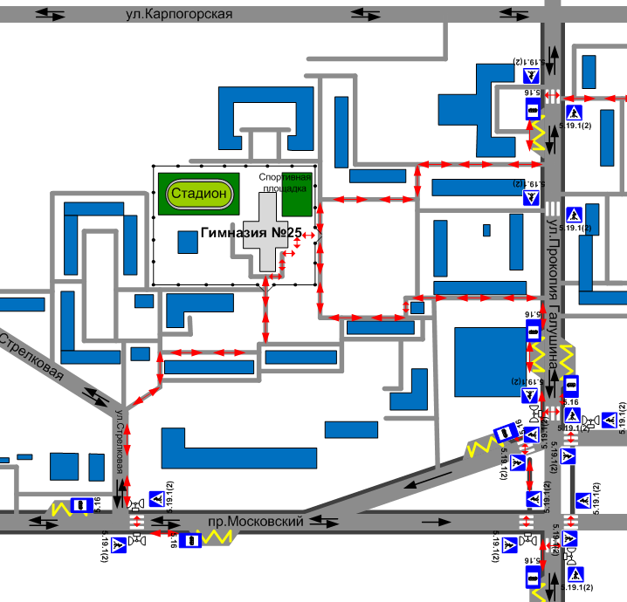

 | - Направление движения транспорта |  | - Тротуар
 | - Направление движения учащихся |  | - Ограждение территории образовательного учреждения
 | - Жилые дома |  | - Дворовой проезд
 | - Проезжая часть
 | - Промышленная территория
II. Схема организации дорожного движения в непосредственной близости от образовательного учреждения с размещением соответствующих технических средств, маршруты движения детей и расположение парковочных мест
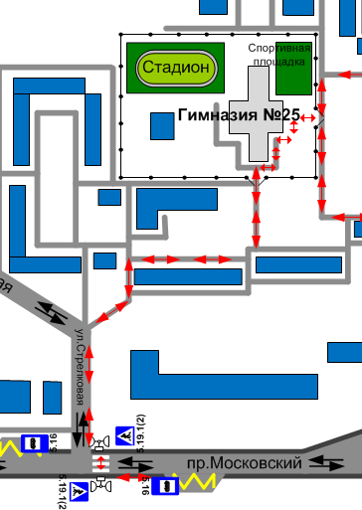

 | - Направление движения транспорта |  | - Тротуар
 | - Направление движения учащихся |  | - Ограждение территории образовательного учреждения
 | - Жилые дома |  | - Дворовой проезд
 | - Проезжая часть
 | - Промышленная территория

III. Пути движения транспортных средств к местам разгрузки/погрузки и рекомендуемые пути передвижения детей по территории образовательного учреждения
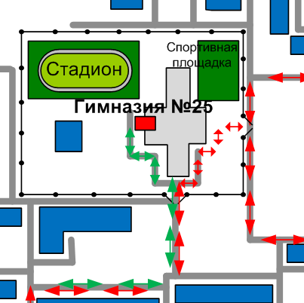
 | - Направление движения транспорта |  | - Тротуар
 | - Направление движения учащихся |  | - Ограждение территории образовательного учреждения
 | - Жилые дома |  | - Дворовой проезд
 | - Проезжая часть |  | - Место погрузочно-разгрузочных работ
 | - Направление движения транспортных средств для выполнения погрузочно-разгрузочных работ

 Дорожно-эксплуатационные организации, осуществляющие содержание УДС, несут ответственность в соответствии с законодательством Российской Федерации (Федеральный закон «О безопасности дорожного движения» №196-ФЗ, КоАП, Гражданский кодекс).

